20.04.2020 г.

Приготовление сложных пирожных.

**«Индульгент»**



Наименование сырья Масса брутто Масса нетто

Бисквит «Индульгент» 1,000 1,000

Крем Баварский ванильный 4,300 4,000

Мусс шоколадный 2,600 2,500

Шоколадная глазурь 0,600 0,500

Белая глазурь 0,600 0,500

Шоколад горький 0,500 0,500

4. Технологический процесс.

4.1 Подготовка сырья к производству «Индульгент» производится согласно соответствующему разделу

сборника «Технологические инструкции по выработке кондитерских изделий» .

4.2. Бисквит « Индульгент»: смешать миндальную пасту и яйцо, добавить муку, какао порошок и раз-

рыхлитель, в однородную массу добавить сливочное масло (мягкое) все перемешать и разлить в сили-

коновые формы. Выпекать при температуре 160 ° -12-20 минут.

4.3.Крем Баварский ванильный: молоко и ванильный стручок довести до кипения. Желтки и сахарный

песок взбить в миксере до пышной массы 5-6 минут и соединить с молоком.

4.4.Полученую массу охладить и все перемешать, ввести распущенный желатин и взбитые кондитер-

ские сливки. Все перемешать на медленной скорости.

4.5.Готовые компоненты залить в силиконовые формы и поставить в шоковую камеру.

4.6.Изделия вынуть из формы. Покрыть шоколадной глазурью и белой глазурью .

4.7. Декорировать: монетками из темного шоколада по бокам.

4.8. Выход готового изделия: 1 шт. 80-90 гр.

**ИНГЛИШ КЕЙК «Ванильный»**

**Наименование сырья Масса брутто Масса нетто**

**Мука пшеничная в/с 11,600 11,538**

**Сахарный песок 15,000 14,957**

**Соль 0,107 0,107**

**Сливки 22% Петмол 6,500 6,410**

**Яйцо куриное 10,684 10,684**

**Сорбит (заменитель сахара) 0,760 0,748**

**Разрыхлитель для теста 0,214 0,214**

**Экстракт ванили 0,500 0,500**

**Масло сливочное 4,300 4,274**

**Ваниль (стручковая) 0,500 0,500**

**Красная сморода (свежая) 0,550 0,500**

**Гель для глазировки готовый выпечных**

**изделий**

**1,600 1,500**

Подготовка сырья к производству Инглиш кейк «Ванильный» производится согласно соответству-

ющему разделу сборника «Технологические инструкции по выработке кондитерских изделий» .

В деже тестомеса смешиваем все сухие компоненты: муку, сахарный песок, разрыхлитель, сорбит,

соль. В хорошо вымешанную массу добавляем яйцо, сливки и экстракт ванили затем добавляем сли-

вочное масло (консистенция сливочного масла – мягкая, но не растопленная). Готовую массу выклады-

ваем в формочки, смазанные сливочным маслом по 600гр. Выпекать при температуре 150°– 170 °-20

минут до готовности.

Затем выкладываем Инглиш кейк «Ванильный » на кондитерскую решетку до полного остывания

Готовое изделие покрывают гелем для глазировки.

Декорируем свежими ягодами красной смороды и 3 палочками ванили.

Выход готового изделия: 1шт -0,450- 0,500гр.

**Технология приготовления ИНГЛИШ КЕЙК «Монтебелло»**

Наименование сырья Масса брутто Масса нетто

Мука пшеничная в/с 4,800 4,772

Мука миндальная белая Франция 6,100 5,833

Фисташковая паста Агримонтана Италия 2,400 2,222

Яйцо куриное 1,944 1,944

Яйцо куриное 5,556 5,556

Молоко Ясный луг 1,400 1,400

Сахарный песок 2,800 2,800

Яйцо куриное 13,889 13,889

Масло сливочное 9,444 9,444

Райские яблочки 0,500 0,500

Фисташки 2,222 2,222

Ваниль (стручковая) 0,100 0,100

Клубника (свежая) 1,200 1,000

Гель для глазировки готовый выпечных

изделий

1,500 1,000

.В деже взбивальной машины смешиваем все сухие компоненты: муку, миндальную муку, сахарный

песок, фисташки. Отдельно взбиваются белки и желтки. В массу с сухими компонентами выливаем,

фисташковую пасту, растворенную в молоке и взбитые по отдельности белки и желтки, добавляем

оставшее яйцо и сливочное масло (консистенция сливочного масла – мягкая, но не растопленная). Го-

товую массу выкладываем в формочки по 600гр. Выпекать при температуре 150°– 170 °-20 минут до

готовности.

Затем выкладываем Инглиш кейк «Монтебелло » на кондитерскую решетку до полного остывания.

Готовое изделие покрывают гелем для глазировки.

Декорируем свежей клубникой, стручком ванили, райским яблочком и с краю посыпаем фисташко-

вой крошкой

Выход готового изделия: 1шт -0,450- 0,500гр.

**ИНГЛИШ КЕЙК «Кофейный»**

В тестомесе смешиваем все сухие компоненты: муку, соль, разрыхлитель для теста, сорбит, сахар-

ный песок. Отдельно взбиваются яйцо куриное, сливки с кофейным экстрактом и соединяем с сухими

компонентами, добавляем сливочное масло (консистенция сливочного масла – мягкая, но не растоп-

ленная). Готовую массу выкладываем в формочки по 600гр. Выпекать при температуре 150°– 170 °-20

минут до готовности.

Затем выкладываем Инглиш кейк «Кофейный » на кондитерскую решетку до полного остывания

Готовое изделие покрывают гелем для глазировки.

Декорируем: декором из шоколада, посыпаем вафельной крошкой .

Украшаем глазированными райскими яблочками.

Выход готового изделия: 1шт -0,500- 0,550гр.

**ИНГЛИШ КЕЙК «Ацтек»**

Изюм предварительно перебрать, тщательно промыть в холодной проточной воде. Залить холодной

водой на 1 час. Слить воду .

В деже тестомеса смешиваем все сухие компоненты: муку, какао-порошок разрыхлитель, сахарный

песок. Отдельно взбиваются яйцо куриное, и добавляются готовая масса сухих компонентов, добавляем

сливочное масло (консистенция сливочного масла – мягкая, но не растопленная) и растительное масло.

В конце замеса добавить изюм и кубики апельсина .Готовую массу выкладываем в формочки по 600гр.

Выпекать при температуре 150°– 170 °-20 минут до готовности.

Затем выкладываем Инглиш кейк «Ацтек » на кондитерскую решетку до полного остывания .

Готовое изделие глазируем помадкой белой.

Декорируют: готовой карамелью, свежими ягодами (в ассортименте).

Выход готового изделия: 1шт -0,550- 0,600гр.

Лабораторная работа.

Составить алгоритм приготовления:

1)Инглиш кейк «сара»;

2 ) круассан «пан о шоколя»;

3 ) инглиш кейк «роза спахан»;

4) круассан со сгущенным молоком.

21.04.2020 г.

Лабораторная работа.

Приготовление сложных пирожных.

Составить алгоритм приготовления:

1)миндальный шоссон;

2 ) синнабон;

3 ) сабле с апельсином и темным шоколадом;

Составить таблицу: варианты подбора коктейлей и напитков для десертов.

Приготовление итальянских десертов.

Технология приготовления: шоколадная колбаса.

### Печенье  — 500 Грамм Сливочное масло  — 200 Грамм Орехи грецкие или арахис  — 100 Грамм Сахар  — 1 Стакан Какао  — 2 Ст. ложки (с горкой) Молоко  — 100 Миллилитров

### Орехи очищают от скорлупы. В посуде соединяют сливочное масло с молоком, сахаром и какао. Прогревают массу на водяной бане до растворения всех ингредиентов. Не доводя до кипения! Печенье измельчают. Очищенные орехи измельчают в ступке или рубят ножом, добавляют к печенью и перемешивают. Заливают сладким молоком с маслом печенье и хорошо перемешивают. Должна получиться вязкая густая масса. На пищевую пленку выкладывают часть сладкой массы, плотно заверните её, в виде батона. Края связывают ниткой плотно, чтобы колбаса приняла форму, и ставят на 3-4 часа в холодильник.

### Кассата

Нет никаких сомнений, что этот сладкий торт появился на Сицилии благодаря арабам. Но использование в нём овечьей рикотты – дань местным традициям: этот мягкий сыр делали на Сицилии с незапамятных времён.

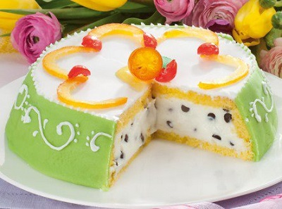

**— 1 готовый бисквитный корж  
— 200 г миндальной муки  
— 230 г сахарной пудры  
— 1 кг овечьей рикотты  
— 300 г сахарного песка  
— 70 г тёмного шоколада  
— 1 стручок ванили  
— 1 зелёный пищевой краситель  
— 150 г фисташек  
— 10 целых цукатов  
— 1 капля арахисового масла**

* Приготовьте миндальное тесто: смешайте миндальную муку с сахарной пудрой (200 г), добавьте фисташковую муку (для чего фисташки надо размолоть и просеять через сито) и несколько капель зелёного красителя. Замешайте тесто, пока оно не начнёт отлипать от стола. Раскатайте его скалкой и нарежьте полосками, длина которых равна высоте формы, в которую будет выкладываться кассата.
* Смажьте форму маслом и выложите по её бортам полоски из миндального теста. На дно формы уложите тонкие полоски бисквита. Приготовьте крем для начинки: протрите рикотту через сито и смешайте её с сахаром, ванилью и тёмным шоколадом, который надо предварительно измельчить до размера кофейных зёрен. Выложите начинку в форму, сверху закройте тонкими кусочками бисквита.
* Поместите форму с кассатой в холодильник на пару часов, затем извлеките её оттуда и достаньте из формы. Покройте её белой глазурью из сахарной пудры и воды. Дайте глазури подсохнуть и декорируйте торт цукатами.

**Канноли**

*Канноли – традиционное лакомство периода карнавала, ставшее столь популярным, что его стали делать по всей Италии вне зависимости от времени года.*

Трубочка из хрустящего теста заполнена кремом из овечьей рикотты с кусочками шоколада и цукатами. Торцы трубочек закрыты засахаренными черешнями, тёртыми фисташками или цукатами из апельсинов.

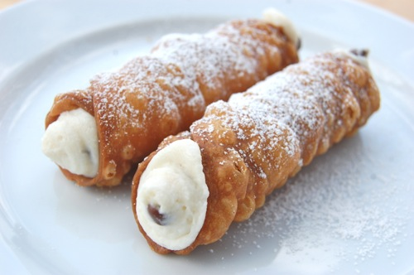

**— 250 г пшеничной муки  
— 30 г сахарной пудры  
— 50 г кондитерского жира  
— 5 г порошка какао  
— 1 чайная ложка соли  
— 1 чайная ложка молотой корицы  
— 1 чайная ложка молотого кофе  
— 1 яйцо  
— 30 мл белого винного уксуса  
— 30 мл марсалы  
— 750 г овечьей рикотты  
— 300 г сахара  
— 75 г кусочков горького тёмного шоколада (70-85% какао)  
— 24 засахаренные черешни  
— 1 столовая ложка сахарной пудры  
— 1 яичный белок  
— 1 литр арахисового масла**

* Прежде чем начать готовить трубочки из теста, выложите рикотту на ситечко, чтобы из неё вытекла лишняя жидкость, и подержите её в холодильнике. Во вместительную миску насыпьте просеянную муку, соль, корицу, молотый кофе, какао и сахарную пудру. Добавьте кондитерский жир, яйцо, а затем тонкой струйкой уксус, смешанный с марсалой. Вливать нужно понемногу, продолжая помешивать тесто. Вполне возможно, что не потребуется вливать всё количество, это зависит от муки. Тесто должно получиться мягким, эластичным, но в то же время плотным, немного гуще, чем тесто для хлеба.
* Вымешивать тесто не менее 5 минут на столе, пока оно не станет однородным и нелипким. Завернуть его в пищевую плёнку и поместить не менее чем на час в холодильник. Самое время заняться начинкой: возьмите подготовленную рикотту, положите её в отдельную ёмкость и смешайте с сахаром.
* Поместите её вновь в холодильник не менее чем на час, закрыв пищевой плёнкой.
* В получившийся крем добавьте кусочки шоколада (или кусочки цукатов, что более традиционно). Готовый крем храните в холодильнике в закрытом контейнере.

**Сладости из миндального теста**

*Миндальное печенье на Сицилии называют «королевским», и это одно из традиционнейших местных сладостей. Впервые оно упоминается в 1100 году, когда монахини одного из монастырей в Палермо испекли печенье, напоминающее формой настоящие фрукты, которое стали называть «марторанским».*

Миндальное печенье даже внесено в список традиционных продуктов Италии, который составляет министерство сельского хозяйства страны. Миндальное печенье можно купить готовым, в упаковке. Покупное печенье обычно мягче самодельного, потому что в промышленности используется миндальная мука тонкого помола. Традиционный же рецепт подразумевает, что миндальные орехи толкутся в муку вручную непосредственно перед приготовлением.

Готовое миндальное тесто можно употребить сразу же, с молоком или гранитой, или использовать для приготовления сложных пирожных. Чтобы сохранить его на потом, его следует завернуть в пищевую плёнку, но предварительно подсушить в течение суток в прохладном месте.

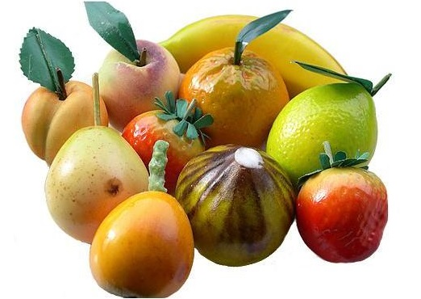

**— 500 г очищенных миндальных орехов  
— 500 г сахарной пудры  
— 125 г воды  
— 1 чайная ложка ванилина**

* Измельчить миндальные орехи в кухонном комбайне. В кастрюле смешать воду с сахаром и нагреть на небольшом огне, непрерывно помешивая. Затем снять с огня, добавить миндальную муку и ванилин и энергично перемешивать до получения однородной массы. Вылить готовую массу на стол и мешать, пока она не станет однородной и не начнёт отлипать от стола.

**Бриош с миндальной гранитой**

*Вот ещё один летний рецепт с солнечной Сицилии. Впрочем, эту мягкую булку можно сочетать с любой начинкой, даже солёной.*

Форма булки может варьироваться, но на Сицилии чаще всего предпочитают выпекать её такой формы, как на фотографии.

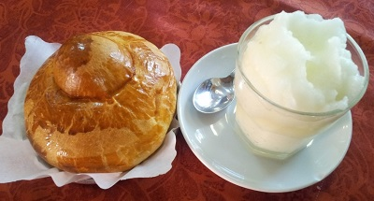

**— 6 г пивных дрожжей  
— 100 г тёплой воды  
— 4 столовых ложки пшеничной муки  
— 500 г муки сорта «манитоба»  
— 200 мл цельного молока  
— 1 яйцо  
— 1 яичный желток  
— 120 г сахара  
— 75 г масла  
— 1 чайная ложка соли  
— 400 г миндальной пасты  
— 1 л воды**

* Начнём с закваски, благодаря которой наше тесто будет более пышным. Кладём дрожжи в миску и, перемешивая венчиком, добавляем тёплую воду. Затем добавим муки. Энергично взбивайте смесь венчиком, чтобы образовывались пузырьки воздуха. Отложите закваску на 30 минут, чтобы она увеличилась в объёме.
* Чтобы приготовить тесто для круассанов, поместите все ингредиенты во вместительную миску или чашу кухонного комбайна (мука «манитоба», молоко, яйцо, желток, сахар, масло и закваску) за исключением соли. Энергично мешать несколько минут, затем посолить (если добавить соль сразу, дрожжи могут не подняться). Переложите тесто на посыпанный мукой стол и вымешивайте ещё несколько минут, пока оно не станет эластичным и не липким.
* Сформируйте шарик из теста и  положите его в миску, накрыв тканью. Оставьте тесто подходить на 8 часов. Логично заниматься этим вечером. Затем взять тесто, которое должно увеличиться в объёме втрое, и положить на посыпанный мукой стол. Вымесить его и сформировать из него круассаны. Выложить их на противень, выждав около часа перед выпеканием.
* Перед тем, как поместить их в духовку, смажьте их желтком с молоком, затем выпекать при 170° в течение около 20 минут. Готовые круассаны можно использовать в течение двух-трёх дней, но перед подачей стоит подогреть их в духовке или микроволновке.
* Как приготовить граниту: измельчите пачку миндального печенья в кухонном комбайне и смешайте его с водой. Перелейте в миску и поместите в морозильник на 4 часа, каждые полчаса, доставая и перемешивая массу. Если к моменту подачи гранита не примет должной консистенции, взбейте её несколько секунд в миксере.

Сабайон

* 4 яичных желтка;
* 3 столовые ложки сахара;
* 1,5 чайные ложки корицы;

150 мл сладкого вина. Соедините в посуде яичные желтки, сахар, корицу и взбивайте до тех пор, пока масса не побелеет и увеличится в объеме. Добавить вино и еще немного взбить миксером.

Поставьте посуду на водяную баню, и держите 7 минут, при этом взбивая венчиком. Когда масса загустеет, снимите с огня и распределите по формочкам. Дайте десерту остыть до комнатной температуры и уберите в холодильник на 4 часа.

22.04.2020 г.

Лабораторная работа.

Приготовление итальянских десертов.

Составить таблицу: Ассортимент итальянских десертов.

Составить алгоритм приготовления:

1) Панна Котта.

2)Карамельный соус.

Лабораторная работа.

Приготовление соусов для сложных холодных десертов.

Составить таблицу: Варианты подбора соусов для приготовления сложных десертов.

Составить алгоритм приготовления: соус шоколадный, соус мятный.

23.04.2020 г.

Рациональное использование, совместимость и взаимозаменяемость сырья при приготовлении сложных холодных десертов.

## Технологические принципы производства сложных десертов

*Принцип безопасности.* Изменение форм собственности, предоставление предприятиям общественного питания большой самостоятельности, отсутствие регулярного контроля за их работой со стороны вышестоящих организаций привели к тому, что этот принцип стал одним из наиважнейших. Физико-химические и микробиологические показатели, влияющие на безопасность кулинарной продукции, предусмотрены во всех видах нормативной документации. Разработка каждого нового вида блюда, кулинарного, кондитерского изделия должна сопровождаться установлением показателей безопасности.

*Принцип взаимозаменяемости.* Условия снабжения, сезонность в поступлении продуктов часто обусловливают необходимость замены одних продуктов другими (например, свежих овощей — сушеными, фруктов — фруктовым пюре, маргарина — растительным маслом, натурального молока — сухим). Замена допустима, если при этом не ухудшается качество блюда, кулинарного, кондитерского изделия, и недопустима, если кулинарная продукция приобретает другой вкус, структурно-механические свойства, снижается пищевая ценность. Замена одних продуктов другими производится с учетом коэффициента взаимозаменяемости, установленного нормативными документами.

*Принцип совместимости.* Нельзя рассматривать десерт вне контекста всего обеда, после которого он должен подаваться. Сытный десерт, например, пудинг, подают после простого обеда, сытная и обильная трапеза требует легкого и простого десерта. При составлении меню следует избегать повторения блюд с одинаковым вкусом или фактурой. Если в основном обеде есть фруктовый ингредиент, не следует включать этот фрукт в десерт. Почти также важен цвет: если за несколькими блюдами белого или кремового цвета последует такой же десерт, это будет неудачное решение.

*Принцип сбалансированности.* Дневной рацион человека должен покрывать потребность организма в энергии и жизненно необходимых веществах (нутриентах): белках, жирах, углеводах, витаминах, минеральных элементах, пищевых волокнах. Все эти вещества в рационе должны быть сбалансированы, т.е. должны содержаться в определенных количествах и соотношениях. Одним из достоинств технологии приготовления пищи является возможность получения сбалансированной по составу кулинарной продукции путем рационального подбора сырья, разработки рецептур и технологических процессов.

*Принцип рационального использования сырья и отходов.* Он предусматривает наилучшее использование потребительских свойств сырья. При использовании пищевых отходов, вторичного сырья (отжать сок из фруктов и использовать мезгу, если в рецептурный состав крема входит только желток, предусмотреть в меню блюдо, где используется белок яйца) можно говорить о малоотходной технологии.

*Принцип снижения потерь питательных веществ и массы готовой продукции.* Этот принцип требует соблюдения режимов тепловой кулинарной обработки (использование свежих фруктов, покрытых гелем или желе при декорировании десертов).

*Принцип сокращения времени кулинарной обработки.* Известные в кулинарной практике способы интенсификации технологических процессов, как правило, одновременно способствуют повышению качества готовой продукции (взбивание на водяной бане, выкладывание на лед бланшированных фруктов).

*Принцип наилучшего использования оборудования.* В соответствии с этим принципом машины и аппараты при необходимой производительности должны иметь невысокую энергоемкость, устойчивый режим, быть удобными и безопасными в эксплуатации, ремонтопригодными. Принцип с успехом используется, например, на узкоспециализированных предприятиях (пончиковые, пирожковые).

*Принцип наилучшего использования энергии.* Этот принцип означает разумное сокращение энергоемкости кулинарной продукции, например, время на взбивание бисквитного полуфабриката сокращается в 2—3 раза при использовании эмульгаторов.

Оборудование и инвентарь

Рациональный подбор оборудования и инвентаря позволяет производить достаточно широкий ассортимент десертов даже на небольших площадях. Выбор оборудования велик, он зависит от того, какую продукцию предстоит производить. Для оснащения существует унифицированное технологическое оборудование, примерный комплект его может быть таким: тестомесильная машина, планетарный миксер, слайсер, конвекционная печь с расстойным шкафом, холодильный шкаф и вспомогательное оборудование: это вытяжной зонт, весы, столы, в том числе специализированный кондитерский стол, стеллаж для инвентаря и ванна (как правило, двухсекционная). Из инвентаря потребуется

Сита для просеивания муки;

Скалки - для раскатывания теста;

Венчики для взбивания;

Формы для выпечки - разборные и неразборные, силиконовые и металлические;

Противни - металлические и силиконовые;

Кондитерские мешки с насадками - для украшения тортов, фруктовых блюд или желе кремом, сливками, суфле;

Дозаторы и мерные стаканчики

Вырубки или выемки для теста - для вырезания фигурного печенья;

Ножи;

Ролики - для вырезания из теста фигурной сетки для верха пирога или полосок для украшения;

Кисти кондитерские - для смазывания пирогов глазурью или другими смесями;

Рассмотрим пару сложных холодных и горячих десертов, а также технология их приготовления:

Пудинг сухарный

Яичные желтки растирают с сахаром, разводят холодным молоком; этой смесью заливают ванильные сухари, разломанные на мелкие кусочки, и оставляют на 15 мин для набухания. Когда сухари набухнут, добавляют перебранный и промытый изюм, цукаты, а затем аккуратно вводят взбитые в пену белки. После этого массу перемешивают и раскладывают в смазанные маслом формочки и выпекают в жарочном шкафу.

Пудинг можно варить на пару. Формы, посыпанные сахаром, заполняют на 2/3 объема подготовленной массой и варят.

Пудинг поливают соусом абрикосовым и подают горячим. Пудинг можно подать и в холодном виде с молоком или киселем

Шарлотка с яблоками

Очищенные от кожицы и семенных гнезд яблоки нарезают мелкими кубиками и пересыпают сахаром. С хлеба срезают корки. Мякиш режут прямоугольными ломтиками толщиной 0,5 см. Оставшиеся от хлеба обрезки нарезают мелкими кубиками и подсушивают.

Ломтики хлеба смачивают с одной стороны в смеси яиц, молока и сахара, затем ими обкладывают (смоченной стороной вниз) дно и стенки смазанной жиром формы, в которой должна выпекаться шарлотка.

Подсушенные кусочки хлеба перемешивают с яблоками и корицей, заполняют этой смесью форму, сверху покрывают ломтиками хлеба и запекают в жарочном шкафу.

Готовую шарлотку с яблоками выдерживают в форме 10 мин, а затем выкладывают на блюдо или тарелку. При отпуске шарлотку поливают соусом абрикосовым

Приготовления отделочных видов теста для сложных холодных десертов

Для приготовления сложных холодных десертов используют различные виды теста:

Бисквитное тесто

Бисквит основной. Чаще всего готовят холодным способом. Муку используют с низким содержанием слабой клейковины (28-34%). Если мука поступает с более высоким содержанием клейковины, то ее смешивают с крахмалом в количестве примерно 20% массы муки и этим снижают содержание клейковины.

В котел взбивальной машины загружают меланж или яйца, сахарный песок и взбивают вначале при малой скорости, а затем увеличивают число оборотов. Через 30--40 мин, когда объем массы увеличится в 2--3 раза и сахар полностью растворится, добавляют ароматизаторы, всыпают муку с крахмалом в 2--3 приема и перемешивают 15--20 с.

Пресное (сдобное) тесто

Существует две разновидности пресного теста -- обыкновенное и сдобное. Обыкновенное пресное тесто состоит из пшеничной муки, растительного масла, соли и воды. Мука просеивается через сито, в неё добавляются вода, растительное масло и соль. Затем тесто замешивают до однородного состояния, разделяют на несколько частей, выдерживают некоторое время и раскатывают.

В состав сдобного пресного теста входят пшеничная мука, сливочное масло, яйца, молоко, соль, сметана, сахар, сода. В растопленное масло добавляют молоко, сметану, яйцо, сахар и соль, перемешивают и добавляют муку, смешанную с содой.

Дрожжевое тесто используется для приготовления пирожков, пирогов, кулебяк, ватрушек, булочек. Готовят его двумя способами -- безопарным и опарным. Безопарным способом готовят тесто с малым количеством сдобы (масла, сахара, яиц). Опарный способ применяют при изготовлении более сдобных изделий.

Безопарный способ

Дрожжи разводят тёплым молоком или водой (30°С), добавляют сахар, соль, хорошо перемешивают до растворения, кладут яйца и всыпают муку. Замешивают тесто, добавляя в конце размягченный до густоты сметаны жир или вливают растительное масло. Тесто накрывают чистой тканью и ставят в теплое место для брожения на 3-4 часа.

Чтобы удалить лишний углекислый газ и обогатить тесто кислородом, делают обминки, а затем вновь дают тесту подняться. Первую обминку делают через час-полтора, вторую -- ещё через 2 часа.

Опарный способ

В подогретую до 40°С воду или молоко (60% от нормы) добавляют растворенные в воде и процеженные дрожжи, всыпают половину нормы муки и перемешивают до получения однородной массы. Поверхность опары посыпают мукой, накрывают тканью и ставят в теплое место для брожения на 2-3 часа.

Когда опара увеличится в объёме в 2 раза и начнет опадать, к ней добавляют оставшуюся жидкость с растворенными солью и сахаром, яйца, все перемешивают, вводят муку и замешивают тесто. Перед окончанием замеса добавляют размягченный жир. Тесто накрывают тканью и оставляют для брожения ещё на 2-3 часа.

За время брожения тесто обминают 2?3 раза. Выбродившее тесто увеличивается в объёме в 2 раза, при надавливании на поверхность ямка медленно выравнивается, тесто не прилипает к рукам и отстает от стенок посуды.

Заварное тесто

Муку используют сильную, с содержанием клейковины 28--30%. В котел наливают воду, добавляют соль, масло, нагревают до кипения, при непрерывном помешивании всыпают муку и заваривают тесто в течение 5--10 мин, продолжая помешивать. Затем тесто охлаждают до температуры 60--70°С и, продолжая перемешивать, добавляют яйца. Листы слегка смазывают жиром и выпускают на них из кондитерского мешка заварное тесто в виде палочек, колец, шариков. Между отдельными изделиями должны быть интервалы 3--4 см.

Выпекают изделия при температуре 190--200°С в течение 30--35 мин. Тесто это настолько вязкое, что образующиеся при выпечке пары воды не выходят наружу и внутри изделий образуются пустоты, которые затем можно заполнять кремом, взбитыми сливками и т.д.

Слоёное тесто

Слоёное тесто может быть дрожжевым или пресным. В любом случае основным компонентом такого теста помимо муки являются разные виды животных и растительных жиров (обычно -- сливочное масло, реже -- маргарин на основе растительного масла). Благодаря содержанию отдельных слоёв жира, который перестаёт быть жидким при комнатной температуре в 20°C и достигается слоистость теста.

В процессе приготовления тонкие слои теста чередуются со слоями жиров, полученный "пирог с маслом" неоднократно раскатывается и складывается для увеличения количества слоёв. Приготовление такого теста весьма трудоёмко, поскольку раскатывать необходимо тонким слоем, ни в коем случае не допуская при этом порывов. В процессе раскатки тесто должно оставаться прохладным, после изготовления каждого слоя его охлаждают.

4. Оформление и отделка сложных холодных и горячих десертов

Десерты можно украсить разными способами: шоколадом, Айсинг, мастика (помадная глазурь), кремом, бисквитной крошкой, сахарной пудрой.

Кремы. Кремы готовят сливочные, сметанные и фруктовые. Для сливочных и сметанных кремов яичные желтки тщательно растирают с сахаром, добавляют горячее молоко и прогревают. Сахар повышает температуру коагуляции протеинов желтка и хлопья при этом не образуются. В полученную смесь добавляют замоченный желатин или крахмал. После растворения желирующих веществ смесь охлаждают до 20-30°C и добавляют взбитые сливки. Существует несколько основных кремов:

Заварные

Сливочные

Сметанные

Масляные

Творожные

Белковые

Шоколад

Можно потереть, сделать стружку.

Шоколад можно растопить и сделать не только красивую и радующую глаз надпись, но и «отсадить» на вощеную бумагу через трафарет разные фигурки (сердечки, бабочки, животные)

Так же если нанести не слишком тонкий слой растопленного шоколада на вощеную бумагу и дать ему слегка застыть, то с помощью различных формочек можно вырезать звездочки, грибочки, либо просто данную полоску шоколада перенести на боковину торта.

Еще есть вариант сделать шоколадные листики - на хорошо вымытые свежие листы розы или любого другого растения и промасленные нанести растопленный шоколад и дать ему застыть, а потом аккуратно отсоединить «живой листик».

Или сделать шоколадную помадку, глазурь и просто залить ею торт.

Айсинг

Для приготовления Айсинга требуется:

Сахарная пудра

Яичный белок

Лимонный сок

Яичный белок взбиваем до образования легкой пены. Затем постепенно добавляем сахарную пудру, продолжая взбивать. Во время этого процесса добавляем лимонный сок. Взбиваем до тех пор, пока не образуется устойчивая масса.

Для изготовления украшений нужно сделать рисунок желаемого изделия. На этот рисунок надо положить кусочек полиэтилена или целлофана, чтобы рисунок был хорошо виден. Затем из плотного полиэтилена сворачиваем конусом мешочек с маленьким отверстием у основания. Заполняем его айсингом и приступаем к рисованию, т.е. на полиэтилене, который лежит на рисунке, выдавливаем айсинг, четко следуя линиям рисунка.

После того, как готов рисунок, оставляем айсинг на полиэтилене для высыхания на 8-10 часов. Так как изделия из айсинга очень хрупкие, то нужно их сделать побольше.

Глазурь

Глазурь это кондитерский полуфабрикат, который покрывает поверхности кондитерских изделий и различных десертов. Готовят из измельчённых компонентов: сахара, масла какао, тёртого какао или какао-порошка. Существуют несколько видов глазури:

Шоколадная глазурь

Молочная шоколадная глазурь

Белая шоколадная глазурь

Кондитерская глазурь

Сахарная глазурь

Мастика

Мягкая сахарная масса по консистенции похожа на пластилин. Из готовой мастики можно приготовить различные фигурки, цветочки, листики и розочки для тортов или покрыть торт тонко раскатанной мастикой..

1. Мастика из конфет маршмеллоу маршмеллоу

лимонный сок или вода

сахарная пудра

Приготовление

В маршмеллоу добавить столовую ложку лимонного сока или воды и нагреть в микроволновой печи (10-20 секунд) или на водяной бане до увеличения в объеме, если хотите подкрасить мастику пищевым красителем, то его лучше добавить после того, как достали набухшее и подтаявшее маршмеллоу из микроволновки. В этот момент нужно добавить краситель и хорошо перемешать массу ложкой

Затем порциями вводить просеянную сахарную пудру и размешивать массу ложкой или лопаткой.

Когда размешивать ложкой станет трудно, выложить массу на посыпанный сахарной пудрой стол и продолжать разминать руками до тех пор, пока мастика не перестанет липнуть к рукам.

Полученную мастику завернуть в пищевую пленку или тонкий целлофановый пакет (так, чтобы пленка плотно прилегала со всех сторон к мастике и воздух не попадал внутрь пакета) и положить в холодильник на 30 минут.

Готовую мастику достать из холодильника, выложить на посыпанный крахмалом стол и тонко раскатать.

2. Молочно-сахарная мастика

сахарная пудра,

сгущенное молоко,

сухое молоко

Смешиваем сахарную пудру и сухое молоко и постепенно добавляем сгущенное молоко до консистенции пластилина. Получится мастика, которая по консистенции напоминает пластилин. Из нее можно лепить что угодно. Единственный ее минус - она не чисто белого цвета, имеет кремовый оттенок. Поэтому для лепки белых цветов или деталей она не подойдет.

Мастику можно хранить в холодильнике, завернув плотно в целлофан, до 6 недель;

также можно хранить мастику в морозильнике, завернув в несколько слоев целлофана и обернув фольгой - в морозилке мастика может храниться

Несколько месяцев;

готовые высушенные фигурки из мастики нужно хранить в плотно закрытой коробке в сухом месте - хранятся такие фигурки несколько месяцев

Марципан

Холодный метод

Холодный метод изготовления марципана основан на измельчении ингредиентов и их смешивании. В этом случае берётся сахарная пудра.

Как правило, содержание масел в миндале таково, что масса имеет консистенцию пластилина и легко поддаётся лепке. Если масла в миндале недостаточно, значит эти ядра миндаля низкокачественные. При отсутствии качественного миндаля или для изготовления суррогатов рекомендуют в массу добавлять яйцо

Горячий метод

Горячий метод изготовления марципана включает использование сахарного сиропа. Густой сахарный сироп добавляется в заранее измельчённые остальные ингредиенты (ореховая смесь).

Для того, чтобы марципан хорошо держал форму, его необходимо тщательно вымесить, как тесто

Основные критерии оценки качества готовых сложных холодных и горячих десертов

В зависимости от того, какие процессы лежат в основе метода или какие свойства используют, классифицируются на:

биохимические;

микробиологические;

товароведно-технологические;

химические;

физические;

24.04.2020 г.

Общие правила приготовления сложных горячих десертов.

Десерт — это блюдо, завершающее трапезу. Десерты могут быть разными по консистенции, компонентам, вкусу, размеру порций. Температура подачи горячих десертов должна быть 70—75 °С.

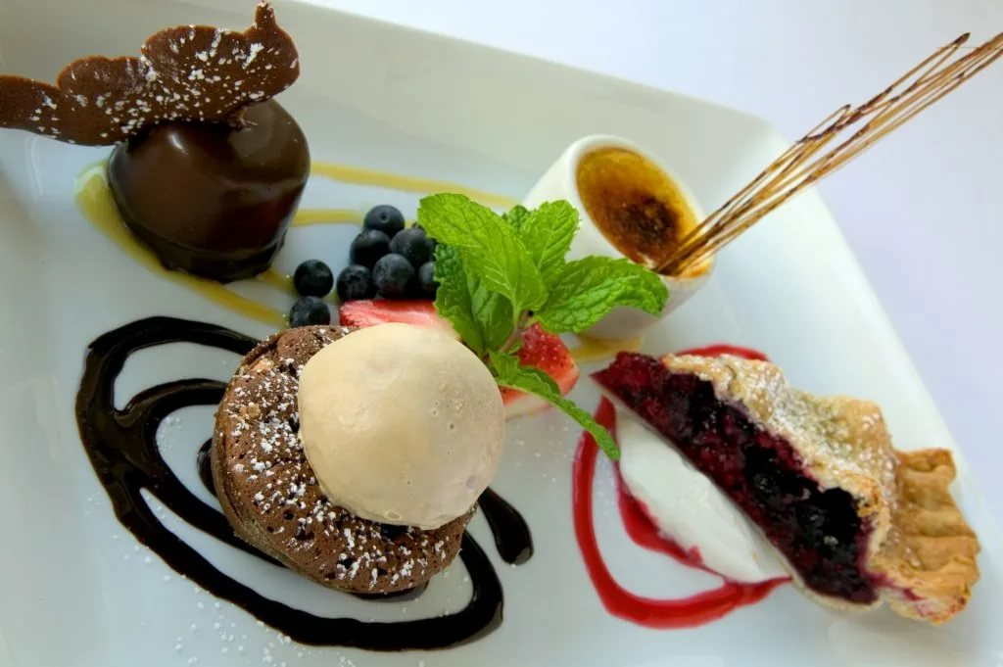

К сложным горячим десертам относятся:

• суфле;

• пудинги;

• блюда из яблок;

• мучные сладкие блюда;

• фондю;

• фламбе.

Однако многие сладкие блюда подают как в горячем, так и в холодном виде (печеные яблоки, блинчики с фруктовыми фаршами и др.).

Для их приготовления используют сахар, плоды, ягоды, орехи, различные плодово-ягодные соки, экстракты, сиропы, а также яйца, молоко, сливки, мучные и крупяные продукты. Ароматизирующими и вкусовыми веществами сладких блюд являются ванилин, корица, цедра плодов цитрусовых, кислота лимонная, кофе, какао, вино и т.д.

В качестве желирующих веществ можно использовать продукты животного и растительного происхождения — желатин, обычный и модифицированный крахмал, агароид, фурцелларан, а также альгинат натрия и пектиновые вещества.

Сладкие блюда являются источником легкоусвояемых углеводов — Сахаров. Однако за счет Сахаров должна покрываться примерно 1/4 всей потребности в углеводах, а остальная часть — за счет крахмала. Если в рационе содержится большое количество очищенных (рафинированных) углеводов, в организме образуются жиры. Поэтому блюда этой группы не могут быть основными в рационе и подают их обычно на десерт. В состав многих сладких блюд входят жиры, яйца, молоко, сливки, которые обусловливают их высокую калорийность. Однако роль сладких (десертных) блюд определяется не их калорийностью, а высокими вкусовыми свойствами. Особую ценность представляют те блюда, в состав которых входят свежие плоды и ягоды, так как они являются источником витаминов С, Р, минеральных элементов, органических кислот, ряда биологически активных веществ.

Рассмотрим ассортимент холодных и горячих десертов

* 1. пай с ягодными и фруктовыми начинками;
* 2. яблочный пай;
* 3. фруктовые тарталетки;
* 4. открытый пирог с джемом;
* 5. тартинки с шоколадным муссом;;
* 6. лимонное фламмери с виноградным сиропом.
* 7. яблоки, запеченные в красном вине,
* 8. фрукты гриль с ликером,
* 9. гренки с фруктами,
* 10. яблоки-гриль на тостах с корицей,
* 11. запеченные фрукты с соусом,
* 12. блинчики с ягодами,
* 13. блинчики фаршированные,
* 14. оладьи яблочные с пикантным соусом,
* 15. клецки с соусом,
* 16. творожные запеканки с ягодами,
* 17. пудинг творожный паровой глазированный,
* 18. пудинг яблочный запеченный с миндалем,
* 19. пудинг фруктовый паровой,
* 20. пудинг рисовый паровой с соусом,
* 21. ризотто с яблоками и лимоном,
* 22. яблочный сладкий омлет,
* 23. омлет, фаршированный ягодами и фруктами,
* 24. гурьевская каша,
* 25. шарлотка с яблоками,
* 26. фламбированные груши с малиновым соусом.
* 27. ледяной салат из фруктов с шоколадным соусом;
* 28. торт из замороженного мусса;
* 29. крем ванильный;
* 30. миндальный крем с ягодами;
* 31. Крем-брюле;
* 32. молочно-шоколадный заварной крем;
* 33. крем-карамель;
* 34. холодное суфле с фруктами;
* 35. замороженное кофейно-пралиновое суфле;
* 36. кофейный террин;
* 37. ягодный террин;
* 38. парфе из белого шоколада;
* 39. парфе из ягод;
* 40. парфе кофейное;
* *Особенности приготовления десерта:*
* Ароматизация – для нее используют пряности и ароматические добавки сочетание которых с ингредиентами десерта дают именно тот штрих, который отличает настоящий десерт.
* Корицу добавляют к фруктовым салатам и всем десертам на основе яблок.
* Гвоздика подчеркивает вкус фруктовых салатов, всех десертов на основевишни, груш, томленых в сиропе или вине.
* Мед хорошо сочетается со всеми десертами, в свою очередь мед сочетается с кардамоном , гвоздикой , бодьяном и соком лайма.
* Ваниль, подчеркивает вкус всех десертов особенно на сливочной молочной основе. Идеально сочетается с грушами и яблоками.
* Имбирь гармонирует со всеми фруктами.
* Шоколад, подчеркивает вкус фруктовых салатов, мороженого и сорбета.
* Кофе-ароматизатор всех видов кремов.
* Кондитерские воды, добавляют в кремы, пропитывают бисквитные прослоечки и взбрызгивают фруктовые салаты.
* Алкогольные напитки.
* *Украшение*
* -Посыпка сахарной пудрой или какао парашком с использованием трафарета.
* -Использование глазури,-украшение из шоколада
* -украшение из карамели,-засахаренные цветы.

Общие технологические требования к производству горячих десертов.   
  
Горячие сладкие блюда отличаются высокой питательностью, особенно крупяные и мучные. Их использую как десерт и включают в меню. Блюда из яблок При тепловой обработке яблоки становятся мягче и ароматнее, содержание пектина увеличивается (протопектин переходит в пектин), повышается сладость за счет инверсии сахарозы, аромат яблок улучшается при добавлении молотой корицы или ведения ромовой или коньячной эссенции. Ассортимент горячих сладких блюд: яблоки печеные, Шарлотка с яблоками, яблоки в кляре жаренные, яблоки с рисом, яблоки по-киевски, гренки с плодами и ягодами, корзиночки с плодами и ягодами, каша гурьевская и т.д. Яблоки печеные.   Гренки с плодами и ягодами. Яблоки с рисом.   Яблоки в тесте жареные.   Шарлотка яблочная. Пудинги. Готовят из вязких каш , в основном рисовая или манная, или ванильных сухарей, размолотых на мелкие кусочки. Пудинг сухарный.   Пудинг рисовый. Каша гурьевская.

Шарлотка яблочная

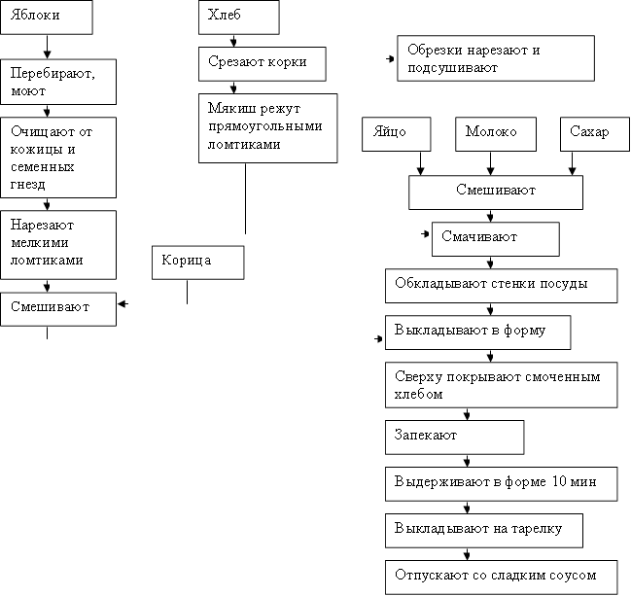

Суфле. Суфле - это легкий и воздушный десерт. Основу составляют яйца. Причем белки взбиваются отдельно, именно они и придают воздушность этому десерту. А желтки соединяются с другими ингредиентами: творогом, фруктами, овощами и даже крупами. Должна получиться масса, напоминающая по консистенции сметану. Готовое суфле можно украсить свежими фруктами, ягодами, кусочком лимона либо апельсина, кремом, можно посыпать измельченными орехами или тертым шоколадом. Подают суфле сразу после выпекания, посыпав сахарной пудрой, иначе осядет. Суфле ванильное, шоколадное, ореховое. Суфле ягодное   Овощные кексы

           Пудинги. Готовят из вязких каш , в основном рисовая или манная, или ванильных сухарей, размолотых на мелкие кусочки.

Пудинг сухарный.

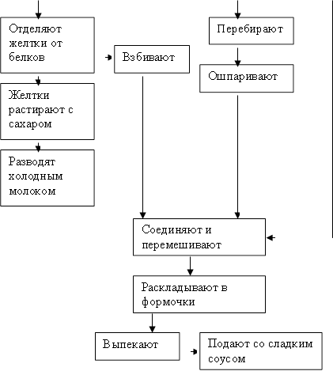

Десерты фламбе (доклад) Термин «Фламбе» в переводе с французского означает в буквальном смысле слова – сгорание! Хотя это не совсем так. Скорее всего, фламбе – это огненная феерия, способная удивить всех и доставить удовольствие.

Фламбирование – приём кулинарной обработки, когда блюдо поливают алкоголем и поджигают, отчего у блюда появляются неповторимые аромат и вкус, оно покрывается хрустящей корочкой Шоколадное фондю (доклад) Слово "фондю" заимствовано из французского. Foundre означает "плавить", Foundue - "расплавленное". Родиной фондю считается Швейцария. Это одно из немногих швейцарских блюд, ставшее популярным во всем мире. В соответствии с оригинальными рецептами для приготовления фондю используется сыр. Существуют так же фондю из мяса, рыбы, шоколадные и даже с мороженым. В последние годы фондю все больше завоевывает популярность. Благодаря ему простой обед становится особенным; оно настраивает на положительные эмоции и теплую беседу вокруг стола. Кроме всего, фондю освобождает хозяйку от необходимости готовить множество блюд: гости сами готовят себе за столом. Неважно, макают ли ваши гости кубики хлеба в сыр или фрукты в шоколад, - вечеринка надолго оставит самые приятные воспоминания.  Для приготовления фондю необходим специальный горшочек из меди, керамики, чугуна или нержавеющей стали, с ручкой. Его устанавливают на ножках, достаточно высоких, чтобы под ним поместилась свеча или горелка. Свеча - самый маленький источник тепла и отлично подходит для шоколадного фондю. Горелки бывают газовыми, на алкоголе, и даже электрическими. Подойдет для приготовления фондю и посуда из жаропрочного стекла (однако, при этом необходимо использовать асбестовую прокладку) . Понадобятся так же вилки с длинными ручками. Не используйте полностью металлические вилки - они нагреваются и могут обжечь руки. Для некоторых видов восточных фондю необходимы деревянные палочки.  Оптимальное число участников вечеринки с фондю - шесть человек. Если гостей будет больше, скорее всего будет просто некуда положить вилки, а самого фондю придется делать так много, что все остынет быстрее, чем будет съедено, и станет невкусным.  Красиво накройте на стол - он должен быть простым и ярким. Постарайтесь в убранстве стола использовать природные краски и элементы, поставьте простые цветы, незамысловатую посуду - хрусталь и серебро кажутся неуместными для фондю. Подготовьте салфетки для гостей, так как фондю имеет обыкновение капать, а кусочки хлеба - падать с вилки. Подайте хлеб или печенье в красивых корзинках, проложенных цветными салфетками. Расставьте вазочки с фруктами.

  К сладким фондю рекомендуется подавать вишневый напиток, коньяк, водку, сливовую или малиновую настойку. Кроме того, можно предложить черный чай или кофе. Если в фондю используется вино, то и на стол поставьте такое же.

ШОКОЛАДНОЕ ФОНДЮ становится популярным угощением и развлечением как на торжественных обедах и банкетах, так и на вечеринках, и домашних посиделках. Шоколадное фондю представляет собой вариацию на тему традиционного швейцарского блюда – классического сырного фондю. Сама идея блюда весьма проста – в расплавленный шоколад обмакиваются кусочки фруктов, бисквита, печенье, зефир и т. д.  Приготовить шоколадное фондю в домашних условиях не составляет особого труда, с этим способен справится даже человек, ничего не смыслящий в кулинарии. Важнейшее условие – наличие специального устройства. Оно представляет собой металлическую чашу на ножках, под которым место для горелки – для того, чтобы шоколадное фондю находилось в подогретом состоянии и не остывало. Также в набор входят длинные вилочки или шпажки, на которые нанизывают лакомства, ожидающие погружения в шоколад.  Приготовление шоколадного фондю имеет множество вариаций. Основа для блюда – шоколад, причем это может быть его горькая, белая или молочная разновидность, как вам больше нравится. В процессе расплавления шоколада к нему могут примешиваться сливки, сгущенное молоко, а для придания изысканного аромата – ликеры. Что опускать в такой ароматный, нежный горячий шоколад – дело вкуса. К наиболее распространенным вариантам относятся бананы, клубника, груши, виноград, и вообще все фрукты, а также бисквит, печенье, зефир. Подойдут и сухофрукты – курага или чернослив в шоколаде никого не оставят равнодушным. Впрочем, вы можете погружать в жидкое лакомство любую еду, которая, по вашему мнению, сочетается с шоколадом и накалывается на вилку  
  
**Восточные сладости**

**Эти сладости очень отличаются от привычных русских десертов. Весь секрет в технологии приготовления и используемых ингредиентах. Понятно, что основой восточных сладостей являются экзотические фрукты, орехи. Известно, что раньше восточные сладости по стоимости приравнивались к золоту. Арабы наделяли свои десерты магической силой. Как правило, сладость восточным десертам придавали мед и натуральные соки фруктов, которые в средней полосе не растут.**

**Халва** - восточный десерт, который давно стал популярным в России. Классикой считается тахинная халва. Но сейчас очень большое разнообразие этого десерта, с орешками и без, в шоколаде и др.

**Рахат-лукум** - популярная восточная сладость. В переводе с тюркского языка означает «легкие кусочки».

**Пахлава** - восточная мучная сладость, которую готовят из слоеного теста, пропитывают орехово-медовой массой, сиропом и запекают.

**Мармелад** - разновидность рахат-лукума. Полезная сладость, так как при приготовлении используется минимум сахара, максимум фруктов.

**Зефир** - древнее восточное лакомство из сахара и яичного белка. Во Франции такой десерт назывался *безе*. Но после того, как в это лакомство стали добавлять фруктовое пюре, оно стало называться зефиром.

**Щербет**- восточная сладость, представляющая собой сливочно-помадную массу с орехами, изюмом.

**Нуга** - восточное лакомство, которое делают из сахарного сиропа, яичных белков, с добавлением цукатов, орехов, лимонной цедры.

**Чурч-хела** - восточный кондитерский продукт из рода мягких конфет.

Современные десерты призваны не только усладить самый изысканный и утонченный вкус гурмана, но и помочь расстаться с изрядной суммой цветных [банкнот](https://pandia.ru/text/category/banknota/). Представляем три самых дорогих десерта, которыми удалось насладиться по настоящий момент.

Требования к безопасности хранения сложных холодных и горячих десертов. В группе холодных и горячих десертов ограниченные сроки хранения для десертов со взбитыми сливками, кремов, муссов, желе. Порционное мороженое хранению не подлежит. Горячие десерты можно хранить до 2 часов.

ГОСТ Р 53967-2010 - Национальный стандарт Российской Федерации «Десерты фруктовые»

Домашнее задание. Выучить конспект.